ПРАКТИЧНЕ ЗАНЯТТЯ

Тема: Генеративні органи. Морфологія квітки. Суцвіття

Мета: узагальнити знання про будову і різноманітність квіток та суцвіть, розвивати вміння спостерігати, встановлювати причинно-наслідкові зв'язки, порівнювати, узагальнювати;

Завдання 1. Підписати складові будови квітки
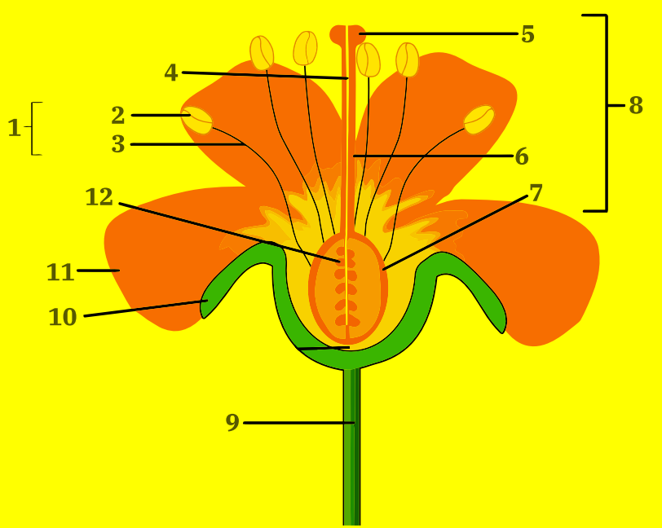 | 1.  2.  3.  4.  5.  6.  7.  8.  9.  10.  11.  12.

Завдання 2. Встановити взаємозв’язок
1. Стеблова частина квітки | Квітколоже
2. Сукупність нижніх зелених листків | Тичинки
3. Сукупність зазвичай яскраво забарвлених верхніх листків – пелюсток | Квітконіжка
4. Сукупність тичинок у квітці | Маточка
5. Елемент квітки, де утворюється пилок, у якому у свою чергу  формуються чоловічі статеві клітини. | Андроцей
6. Розширена стеблова частина квітки, до якої кріпляться інші частини квітки (оцвітина, тичинки і маточки) | Чашечка
7. Вловлює пилок, а також у ній формуються один або кілька насінних  зачатків. | Віночок

Відповідь:
1 | 2 | 3 | 4 | 5 | 6 | 7

Завдання 3. Встановити відповіднісь назви суцвіття та прикладів рослин
1. 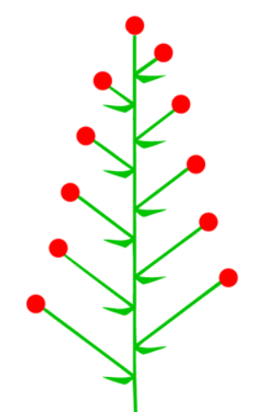 | А. 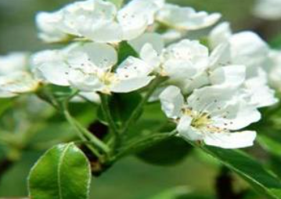
2. 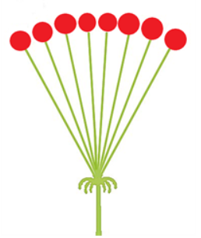 | Б. 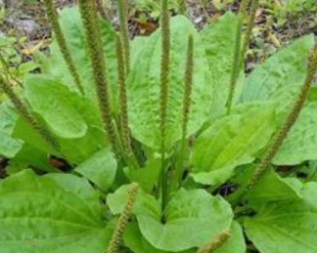
3. 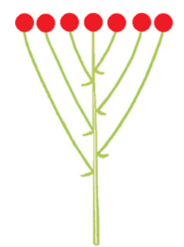 | В. 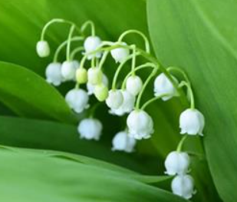
4. 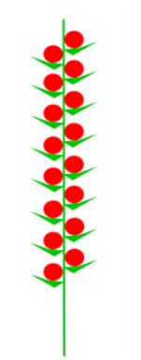 | Г. 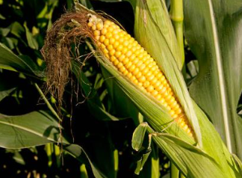
5. | Д. 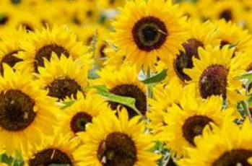
6. 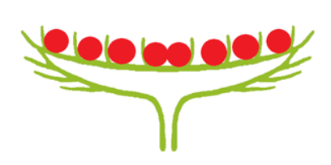 | Е. 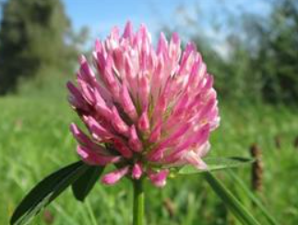
7. | Є. 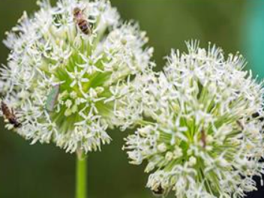
8. | Ж. 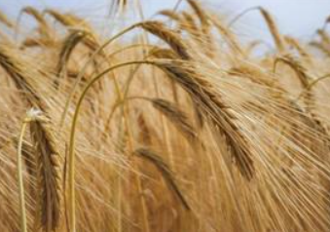
9. 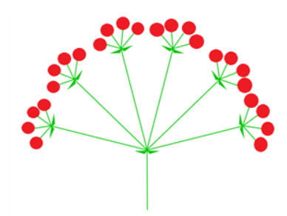 | З. 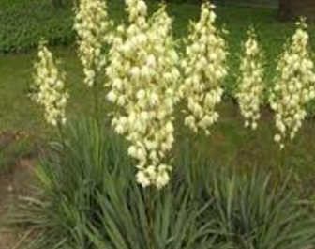
10. 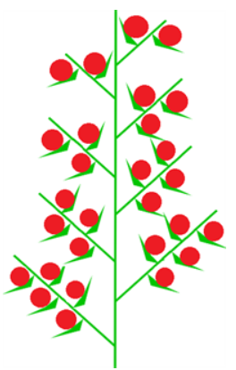 | Е. 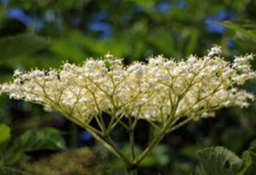
11. 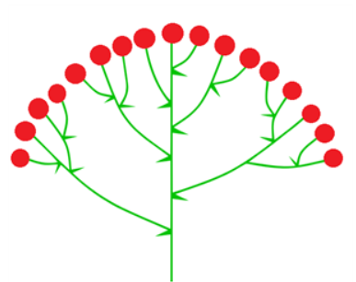 | Є. 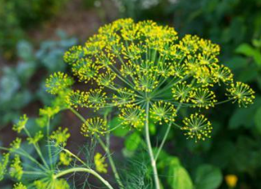

Відповіді:
1 | 2 | 3 | 4 | 5 | 6 | 7 | 8 | 9 | 10 | 11

Завдання 4. У таблиці праворуч вказати назви суцвіть
1. | Китиця
2.
3.
4.
5.
6.
7.
8.
9. 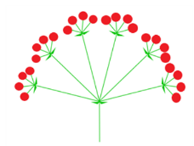
10.
11.

Завдання 5. Закінчити речення
1. Подвійна оцвітина – це…
2. У лілії тип оцвітини - …
3. Дводомні рослини - це…
4. Складними називають суцвіття у яких…..
5. Гінецей – це…
6. Найважливішими частинами квітки є….

